HOPITAL PRIVE DE VERSAILLES - CLINIQUE DES FRANCISCAINES
7bis A, rue de la Porte de Buc-78000 VERSAILLES
Consultation : 01.30.21.68.68 - fax : 01.30.21.75.75 -
contact@docteur-gerin.com

Information & Consentement Eclairé
Colectomie gauche pour lésion colique

Cher(e) patient(e).
Les examens ont permis de mettre en évidence une lésion du colon dont le traitement repose sur la chirurgie. Avant l’intervention, nous allons vous expliquer la nécessite d’être opéré et les possibilités de traitement qui existent actuellement. Vous devez connaître les risques encourus, les complications possibles et les suites normalement prévisibles afin de prendre votre décision en toute connaissance de cause.
Le présent document vous aidera a vous préparer à l’intervention.

A quoi sert le côlon ?

Le côlon a pour rôle principal de réabsorber l’eau et les sels des selles venant du petit intestin et ensuite d’évacuer les selles de consistance solide dans le rectum.

Quels sont les risques en l’absence de traitement ?

- Aggravation majeure
- Hémorragies abondantes
- Occlusion intestinale
- Evolution d’une tumeur bénigne en tumeur maligne
- Métastases dans les organes voisins : foie, poumons, …
Le traitement par médicament ou par régime ne pourrait permettre aucune amélioration durable

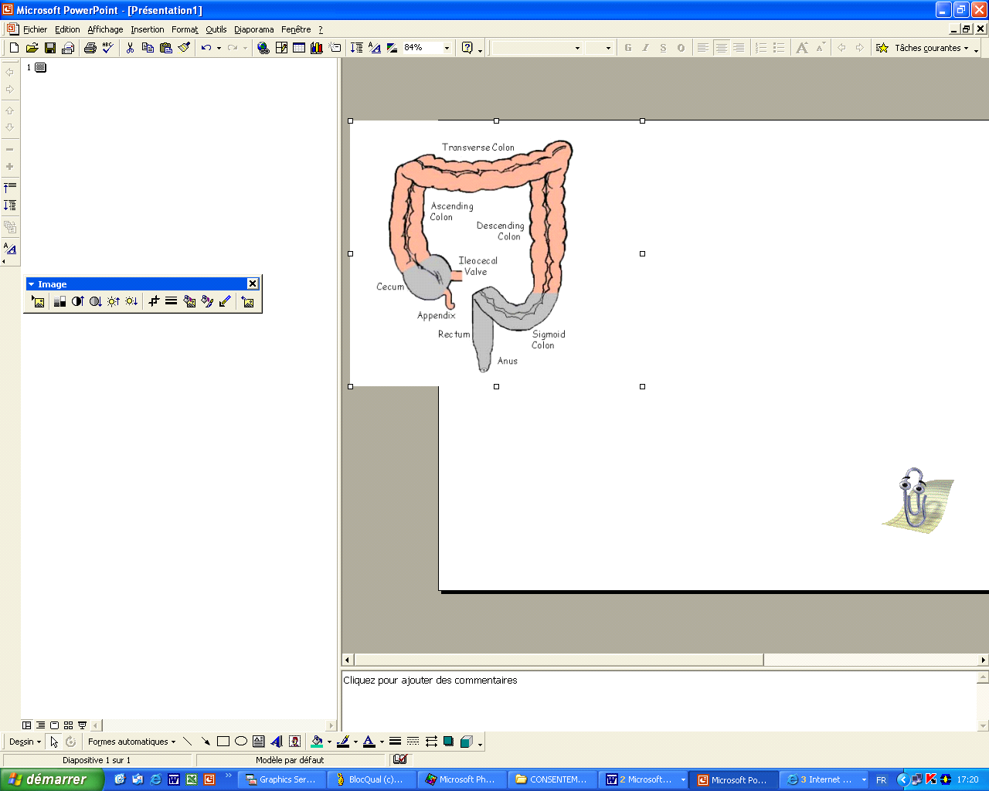

Quels sont les techniques opératoires possibles ?

L’intervention prévue est pratiquée sous anesthésie générale. L’anesthésiste vous précisera les modalités et les risques du procédé lors de votre consultation prochaine.
La procédure dépend de la nature, du siège et de l’étendue de la maladie initiale :
- Ablation de la portion distale du côlon (hémicolectomie gauche)
- Il arrive qu’un anus abdominal soit transitoirement nécessaire afin de préserver la couture de l’intestin jusqu’à sa cicatrisation.

Deux modalités chirurgicales existent :
- Chirurgie sous cœlioscopie :
Une caméra est introduite dans l’abdomen par une petite incision autour du nombril, les autres instruments sont introduits par de petites incisions, la même chirurgie est ainsi réalisée. A tout moment le chirurgien peut décider de passer en méthode classique en cas de découverte surprenante ou de difficultés techniques rendant la poursuite de l’intervention sous cœlioscopie dangereuse.

- Chirurgie classique :
Incision de l’abdomen pratiquée le long de la ligne médiane, ou sur une ligne transversale de droite à gauche.

Quels sont les Risques ?

- Hémorragie pouvant nécessiter une transfusion.
- Péritonite post opératoire si lâchage des coutures avec opération en urgence et anus abdominal transitoire
- Abcès de paroi et éventration post opératoire
- Dysfonctions urinaires et sexuelles avec parfois éjaculation rétrograde.
- Sténose au niveau de zone de couture avec des troubles très invalidant du transit
- Un prolapsus ou une sténose de l’anus abdominal surtout chez les obèses
- Plaie d’un uretère dont la réparation nécessite des sondes urétérales e parois une nephrectomie.
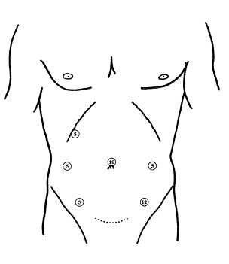

Quelles sont les chances de succès ?

En cas de traitement précoce un cancer se soigne et même dans les stades avancés une amélioration significative peut être obtenue. La récidive ne peut être exclue.

Déclaration de Consentement :

Au cours de cet entretien avec le Dr GERIN , j’ai reçu les informations détaillées sur l’intervention prévue , ainsi que sur le changement éventuel de stratégie opératoire. J’ai pu poser toutes les questions en rapport avec l’intervention. J’ai été informé des risques particuliers, des complications possibles et des interventions secondaires avec leurs conséquences, ainsi que du risque de décès.
De ce fait, j’autorise le chirurgien à modifier le geste opératoire en cas de nécessité, j’autorise le recours à une transfusion de sang ou de dérives sanguins et je donne par la présente mon consentement à l’opération prévue.

Date : le 30 July 2026 Signature

